APPEL A PROJETS 2018
Politique d’accueil et d’intégration des étrangers en France

BOP 104 « Intégration et accès à la nationalité française »

Action 12 « Accompagnement des étrangers primo-arrivants »

Date limite de dépôt des projets : 09 avril 2018

Contact : Boubacar DIAGANA

SOMMAIRE

I - Eléments de contexte
II - Axes de l’appel à projets
III - Les critères de sélection des projets
IV - Le suivi et l’évaluation des actions
V - Le calendrier
VI - L’instruction des dossiers
Annexe 1 - Tableau des indicateurs prévisionnels
Annexe 2 - Correspondants locaux

I – Eléments de contexte
- La mise en œuvre de la politique d’intégration

La loi du 7 mars 2016 relative au droit des étrangers en France a réformé le dispositif d’accueil et d’intégration des étrangers accédant pour la première fois au séjour en France et désireux de s’y installer durablement. La signature d’un contrat d’intégration républicaine (CIR), entré en vigueur le 1er juillet 2016, marque l’engagement de l’étranger dans le parcours personnalisé d’intégration républicaine. Le CIR se substitue au contrat d’accueil et d’intégration (CAI).
Au cours de cette période, les prestations initiales délivrées par l’OFII s’articulent avec les actions tendant à un accompagnement complémentaire et/ou global (social, professionnel, formation supplémentaire en langue), rendu possible grâce aux actions soutenues par l’action 12 du programme 104 «Intégration et accès à la nationalité française ». Ce programme dépend du Ministère de l’Intérieur et est décliné en orientations nationales portées par la Direction de l’Accueil, de l’Accompagnement des Etrangers et de la Nationalité (DAAEN) de la Direction Générale des Etrangers en France (DGEF).
Les enveloppes régionales sont calculées sur la base du nombre de signataires de ce contrat. De 2013 à 2017, 17 564 personnes primo-arrivantes ont signé un CAI/CIR en Normandie.

Le nombre de personnes étrangères venant de pays tiers de l’Union européenne est d’environ
63 000 en Normandie .

La déclinaison territoriale de cette politique vise à apporter des réponses adaptées aux besoins de cette population tout au long des cinq premières années d’installation en France.
Cette déclinaison prend la forme d’un appel à projets, lancé par la Direction Régionale et Départementale de la Jeunesse, des Sports et de la Cohésion sociale (DRDJSCS) de Normandie.

- Le public cible de cet appel à projets est constitué :
- des étrangers primo-arrivants des pays tiers de l’Union européenne, titulaires d’un premier titre de séjour de moins de cinq ans et souhaitant s’installer durablement en France.
- Une attention particulière doit être portée aux bénéficiaires de la protection internationale (BPI), notamment les jeunes de 18/25 ans qui ne bénéficient d’aucune ressource.
- de manière exceptionnelle, un soutien peut être apporté à l’accompagnement des personnes âgées immigrées, notamment celles vivant en Foyers de travailleurs migrants (FTM) et Résidences sociales (RS).

A noter : ne sont pas concernés par ce programme, les demandeurs d’asile, les saisonniers, les étudiants.

II – Les axes de l’appel à projets

Les axes qui président au présent appel à projets concourent à l’accueil et l’accompagnement des étrangers primo-arrivants tout au long des cinq premières années de leur installation en France. Elles s’articulent autour des axes stratégiques suivants, répondant aux orientations nationales et aux besoins du territoire normand :

- CREER LES CONDITIONS D’UN PARCOURS D’INTEGRATION REUSSIE :

1 - Apprentissage de la langue française :
a- La maîtrise de la langue française est un élément essentiel du parcours d’intégration. C’est elle qui rend possible les autres actions, en particulier celles visant l’accès à l’emploi. Le parcours obligatoire de l’OFII peut être complété par des parcours optionnels gérés par des acteurs locaux : ateliers socio-linguistiques (ASL), organismes de formation.
Les attendus :
Les actions d’apprentissage de la langue française soutenues dans le cadre de cet appel à projets devront s’articuler en cohérence et en complémentarité avec la formation prescrite par l’OFII, afin d’éviter les ruptures de parcours des étrangers qui freinent leur intégration.
Elles devront s’inscrire dans une logique de parcours progressif et cohérent concourant à la progression linguistique des étrangers, permettant de rendre lisible pour les bénéficiaires comme pour les formateurs ou les organismes ce qui a été acquis et ce qui reste à construire, en termes de compétences linguistiques attendues.
b- Doivent être maintenues et développées, à l’échelle régionale, les actions de professionnalisation des acteurs (formateurs professionnels et bénévoles) et d’animation de réseau (mise en place d’espaces d’échanges et de mutualisation des pratiques des acteurs…)

2- L’appropriation des valeurs et usages de la République et de la citoyenneté :
Les attendus :
En complément de la formation civique obligatoire délivrée dans le cadre du CIR, les actions contribuant à renforcer l’appropriation des valeurs de la République, la pratique du « vivre ensemble », et l’exercice de la citoyenneté sont à développer.
3- Accompagnement global et accès aux droits :
Les attendus :
Favoriser les projets proposant un accompagnement global, combinant les actions sociales, citoyennes et professionnelles visant à renforcer, à orienter et à co-construire les parcours de ce public. Toutes les démarches visant à favoriser un réel accès aux droits dans les domaines de l’éducation, de la santé, du logement, doivent être poursuivies.

- CREER UNE DYNAMIQUE D’ACCES à l’EMPLOI :
1- L’accompagnement vers l’emploi :
Les attendus :
L’emploi est une condition indispensable pour pouvoir disposer de ressources propres, accéder à un logement, mieux s’insérer dans la société et vivre en toute autonomie.

Il a pour cela besoin de lever les freins liés au défaut de maitrise de la langue française, de l’absence de justificatifs relatifs aux études et à l’expérience professionnelle dans le pays d’origine, ou de vulnérabilités résultant des parcours personnels. Un accompagnement mieux adapté et personnalisé sera recherché dans les actions proposées, afin de permettre une insertion rapide.

Une attention particulière devra être apportée aux actions d’accompagnement vers l’emploi visant les réfugiés et notamment les jeunes de 18 à 25 ans qui se trouvent souvent sans ressources.
2- Des actions de formation linguistique à visée professionnelle :
Elles ont pour but de faciliter l’employabilité de primo-arrivants.
Elles doivent mobiliser les acteurs pouvant intervenir sur ce champ : service public de l’emploi, conseil général, associations…
Les actions doivent viser les secteurs professionnels les plus en tension en région Normandie.

III – Les critères de sélection des projets :
- Les critères de forme (recevabilité) :
Le dossier de demande de subvention CERFA n°12156*05 doit être complété et signé avant envoi par voie dématérialisée aux services de la DDCS(-PP) et de la DRDJSCS Normandie (cf courriels page 8)
Il est téléchargeable en ligne sur le site www.service-public.fr
Pour être recevable, le dossier de candidature devra obligatoirement comporter :

- une fiche et un budget prévisionnel par action proposée.
- un Relevé d’Identité Bancaire (RIB) correspondant aux données bancaires mentionnées sur le dossier de demande de subvention.
- Le tableau d’indicateurs prévisionnels (modèle joint en annexe 1).
- et, pour les associations ayant bénéficié d’une subvention en 2017 au titre du BOP 104, le compte-rendu financier de l’action 2017 (bilan qualitatif et quantitatif) à l’aide du dossier CERFA 15059*01 faisant apparaître notamment le nombre de primo arrivants touchés et les cofinancements obtenus.
- Les critères de fond :
Les projets déposés devront expressément décrire le public visé par l’action. En ce sens, les porteurs de projets devront décrire les modalités mises en œuvre pour trouver le public primo-arrivant et pour identifier ce public au sein de leur action.
Un tableau d’indicateurs prévisionnels (modèle joint en annexe) accompagnera le projet déposé.
Pour les projets en renouvellement d’une action financée en 2017, le dossier présenté devra comprendre le bilan d’exécution (dossier CERFA 15059*01).
Compte tenu des priorités fixées par le Ministère de l’Intérieur, les demandes de financement d’actions d’intégration également ouvertes à d’autres publics devront faire l’objet d’une recherche de cofinancements.
Une attention particulière sera portée à la couverture territoriale des projets et à la complémentarité des actions sur un même territoire.
Pour l’apprentissage linguistique (A – I - a), les porteurs sont invités à mutualiser leurs projets.

Les projets déposés seront analysés au regard de plusieurs critères :

- la pertinence du projet au vu des objectifs : projet utile et cohérent au regard des besoins majeurs et orientations de la politique publique d’accueil et d’accompagnement des primo-arrivants ;
- la cohérence et la complémentarité par rapport à d’autres initiatives locales dont les prestations de l’OFII ;
- le caractère innovant ;
- la complémentarité des financements ;
- la définition de critères d’évaluation interne des actions ;
- l’expertise du porteur du projet et sa capacité à collaborer avec des partenaires ;
- les moyens et les outils de formation et de communication.

IV – Le suivi et l’évaluation des actions financées
Les porteurs retenus devront :
- renseigner le tableau d’indicateurs selon l’échéancier indiqué dans le modèle joint en annexe
- rédiger un rapport d’exécution avant le 30 juin 2019.
Ces différents éléments serviront à la rédaction d’une synthèse régionale communiquée au Ministère.

V – Le calendrier
05 mars 2018 : Diffusion de l’appel à projets par la DRDJSCS
Chaque porteur de projet devra envoyer un dossier complet par voie dématérialisée, au plus tard le 09 avril 2018 (via les courriels en annexe 2, page 17) à :

- la direction départementale (DDD, DDCS ou DDCSPP) concernée par son (ses) projet(s)

- et à la Direction régionale (DRDJSCS).

09 avril 2018 : Date limite de réception des dossiers. Aucun dossier ne sera recevable au-delà de cette date.
Semaine 21 : Comité régional de sélection
Courant juin 2018 : Notification des décisions du comité régional de sélection aux porteurs de projets
VI – L’instruction des dossiers
L’ensemble des dossiers est pré-instruit par chaque DDCS(-PP) et la DRDJSCS.

Les DDCS(-PP) et la DRDJSCS émettent un avis sur les projets.

La DRDJSCS réunit un comité régional de sélection des projets en associant la Préfecture de Normandie (SGAR), les autres services de l’Etat sur les dossiers relevant de leurs champs de compétence respectifs (l’Agence Régionale de Santé (ARS), du Rectorat, de la Direction Régionale des Droits des Femmes et à l’Egalité (DRDFE), de la Direction des Entreprises, de la Concurrence, de la Consommation, du Travail et de l’Emploi (DIRECCTE), les Directions territoriales de l’Office Français de l’Immigration et de l’Intégration (OFII).

Les propositions émises par le comité régional sont ensuite transmises pour validation à la Préfète de région.

La DRDJSCS en assurera la notification à l’ensemble des porteurs de projets.

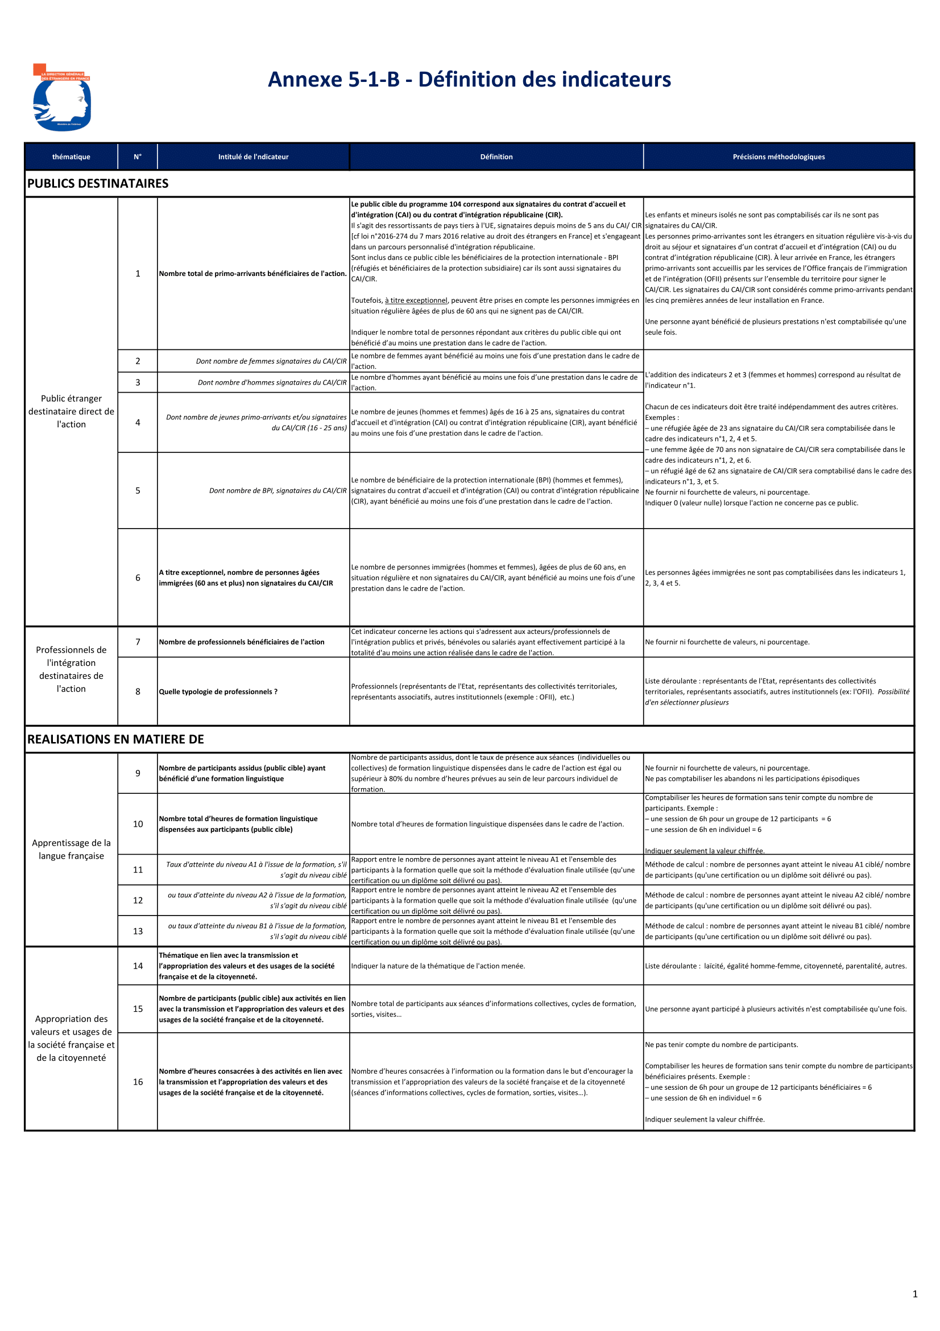

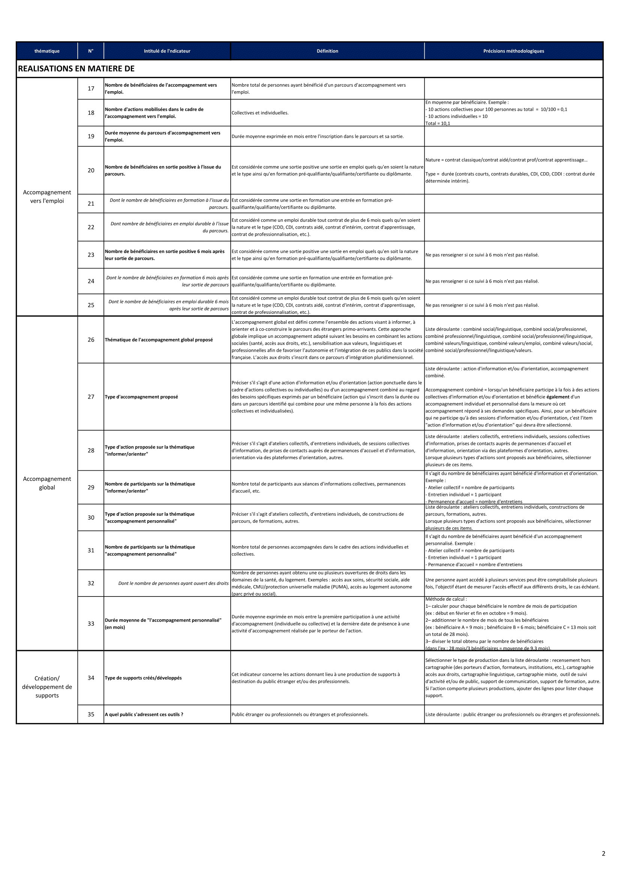

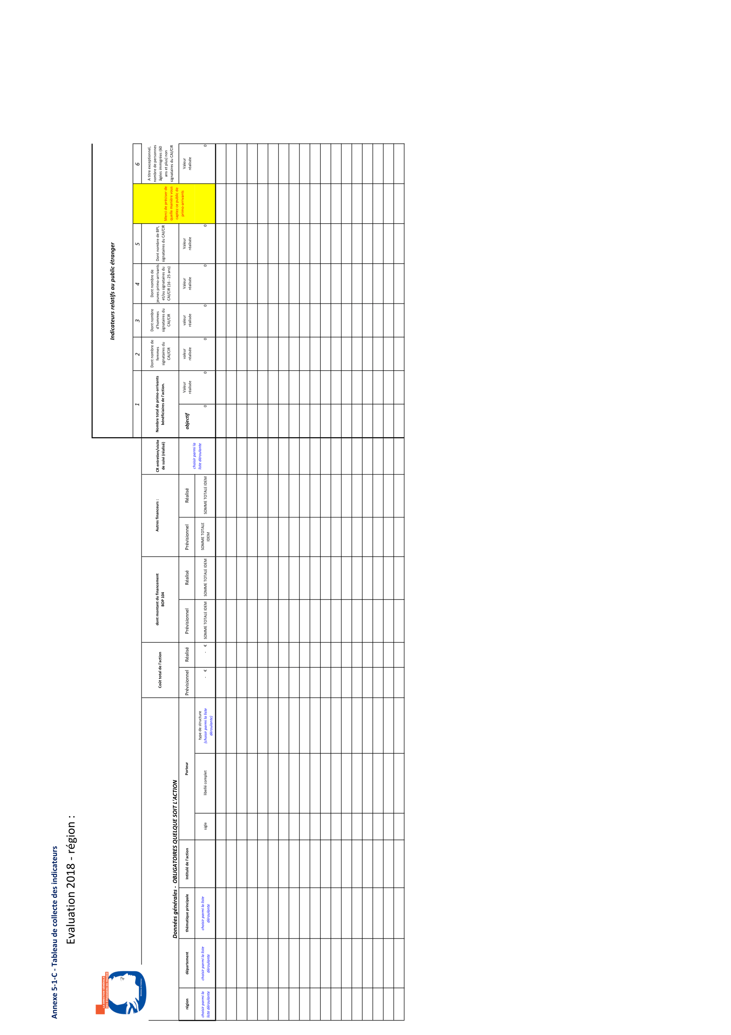

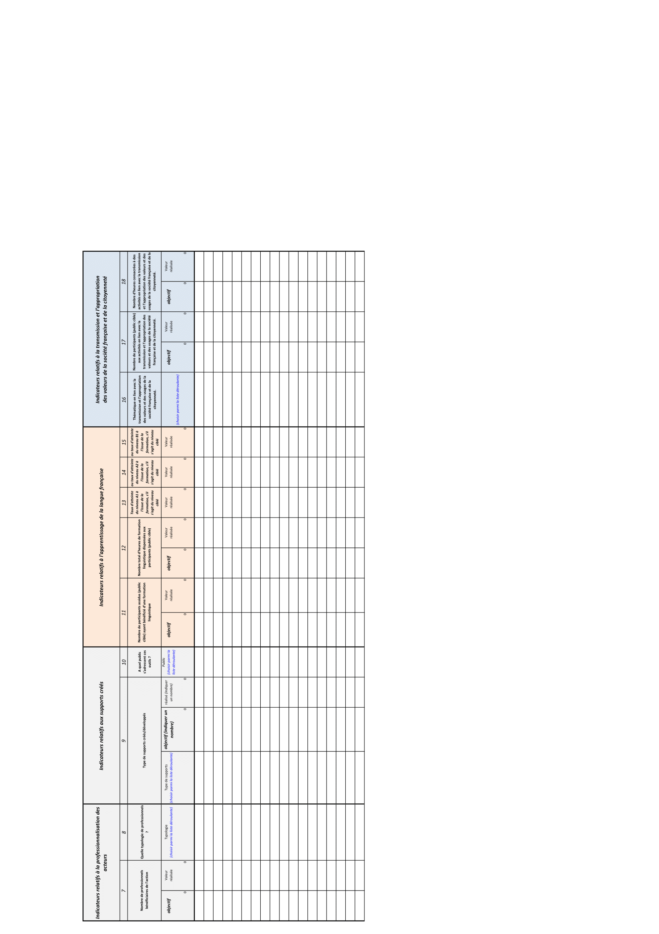

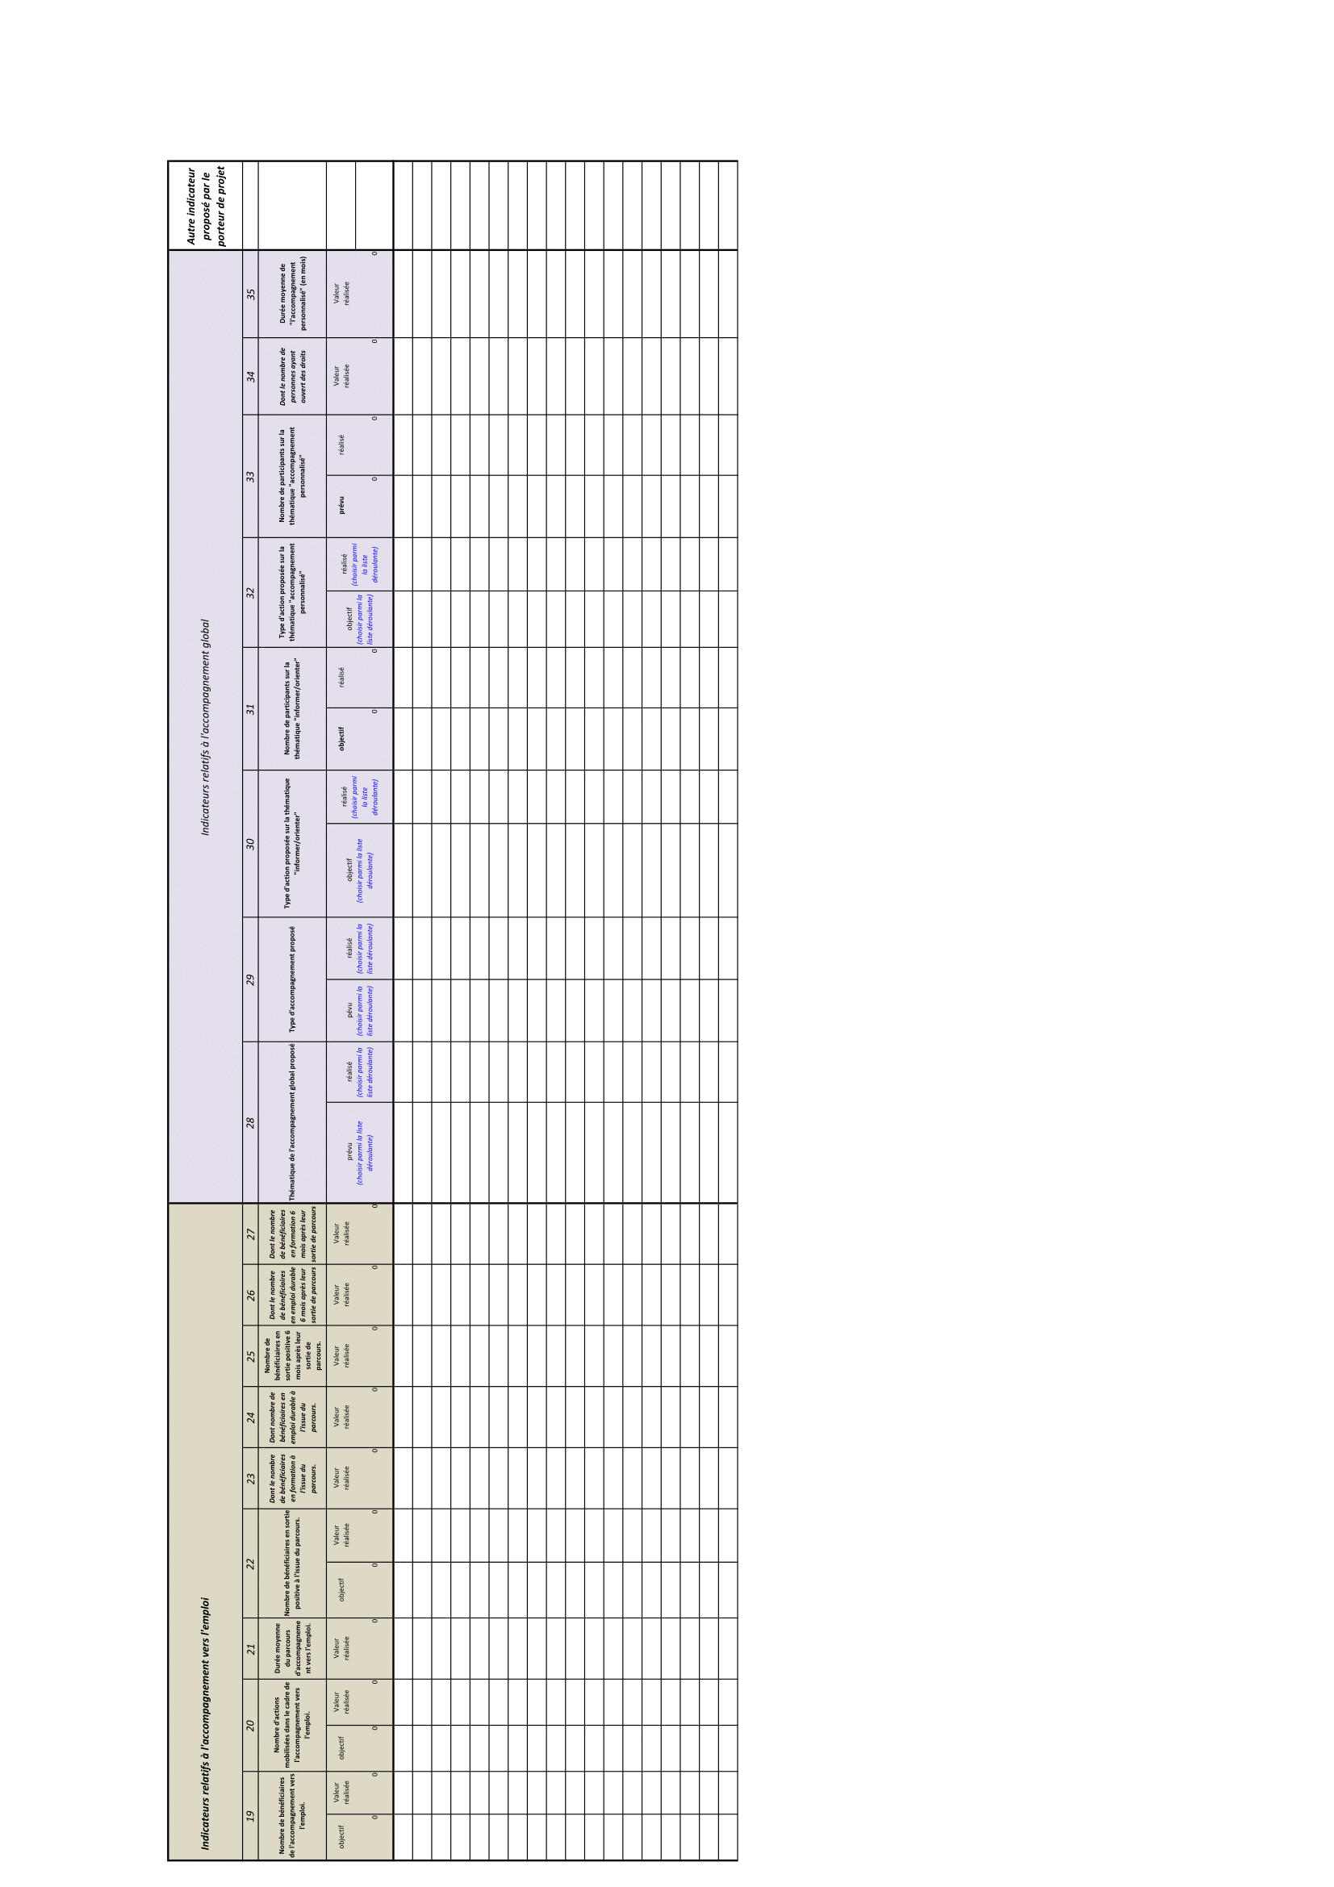

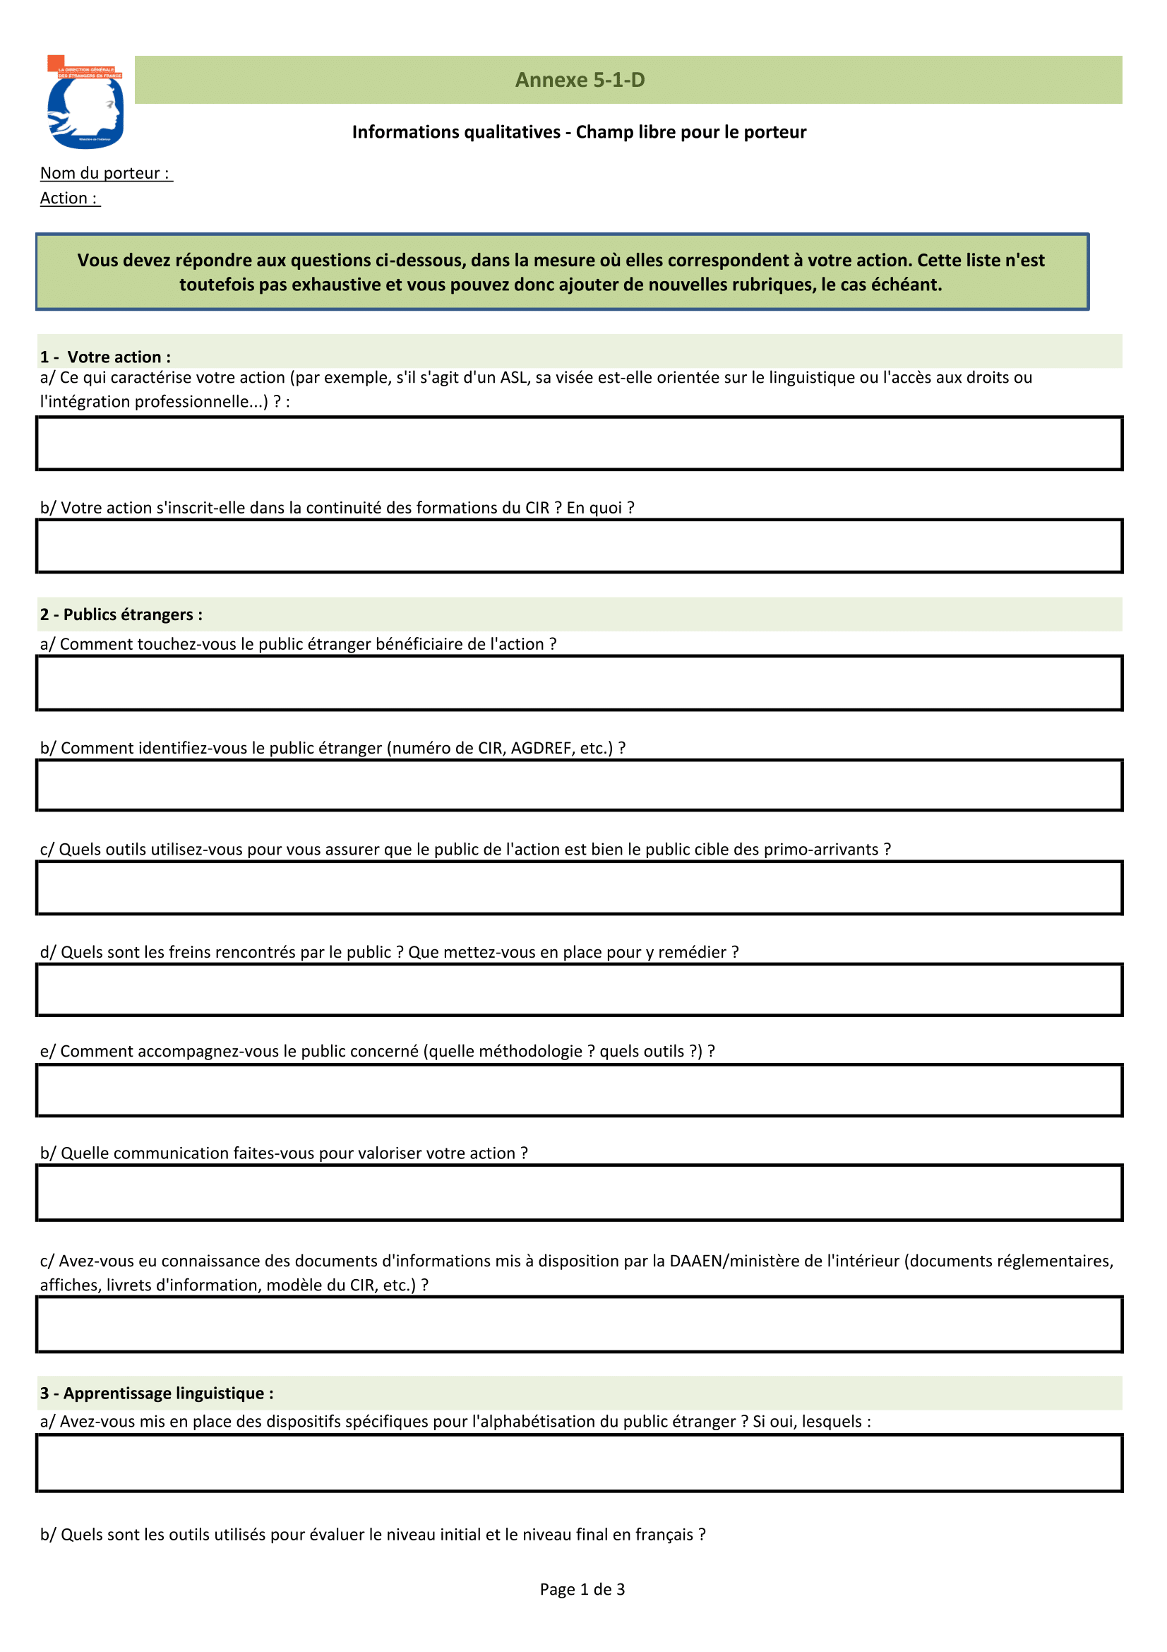

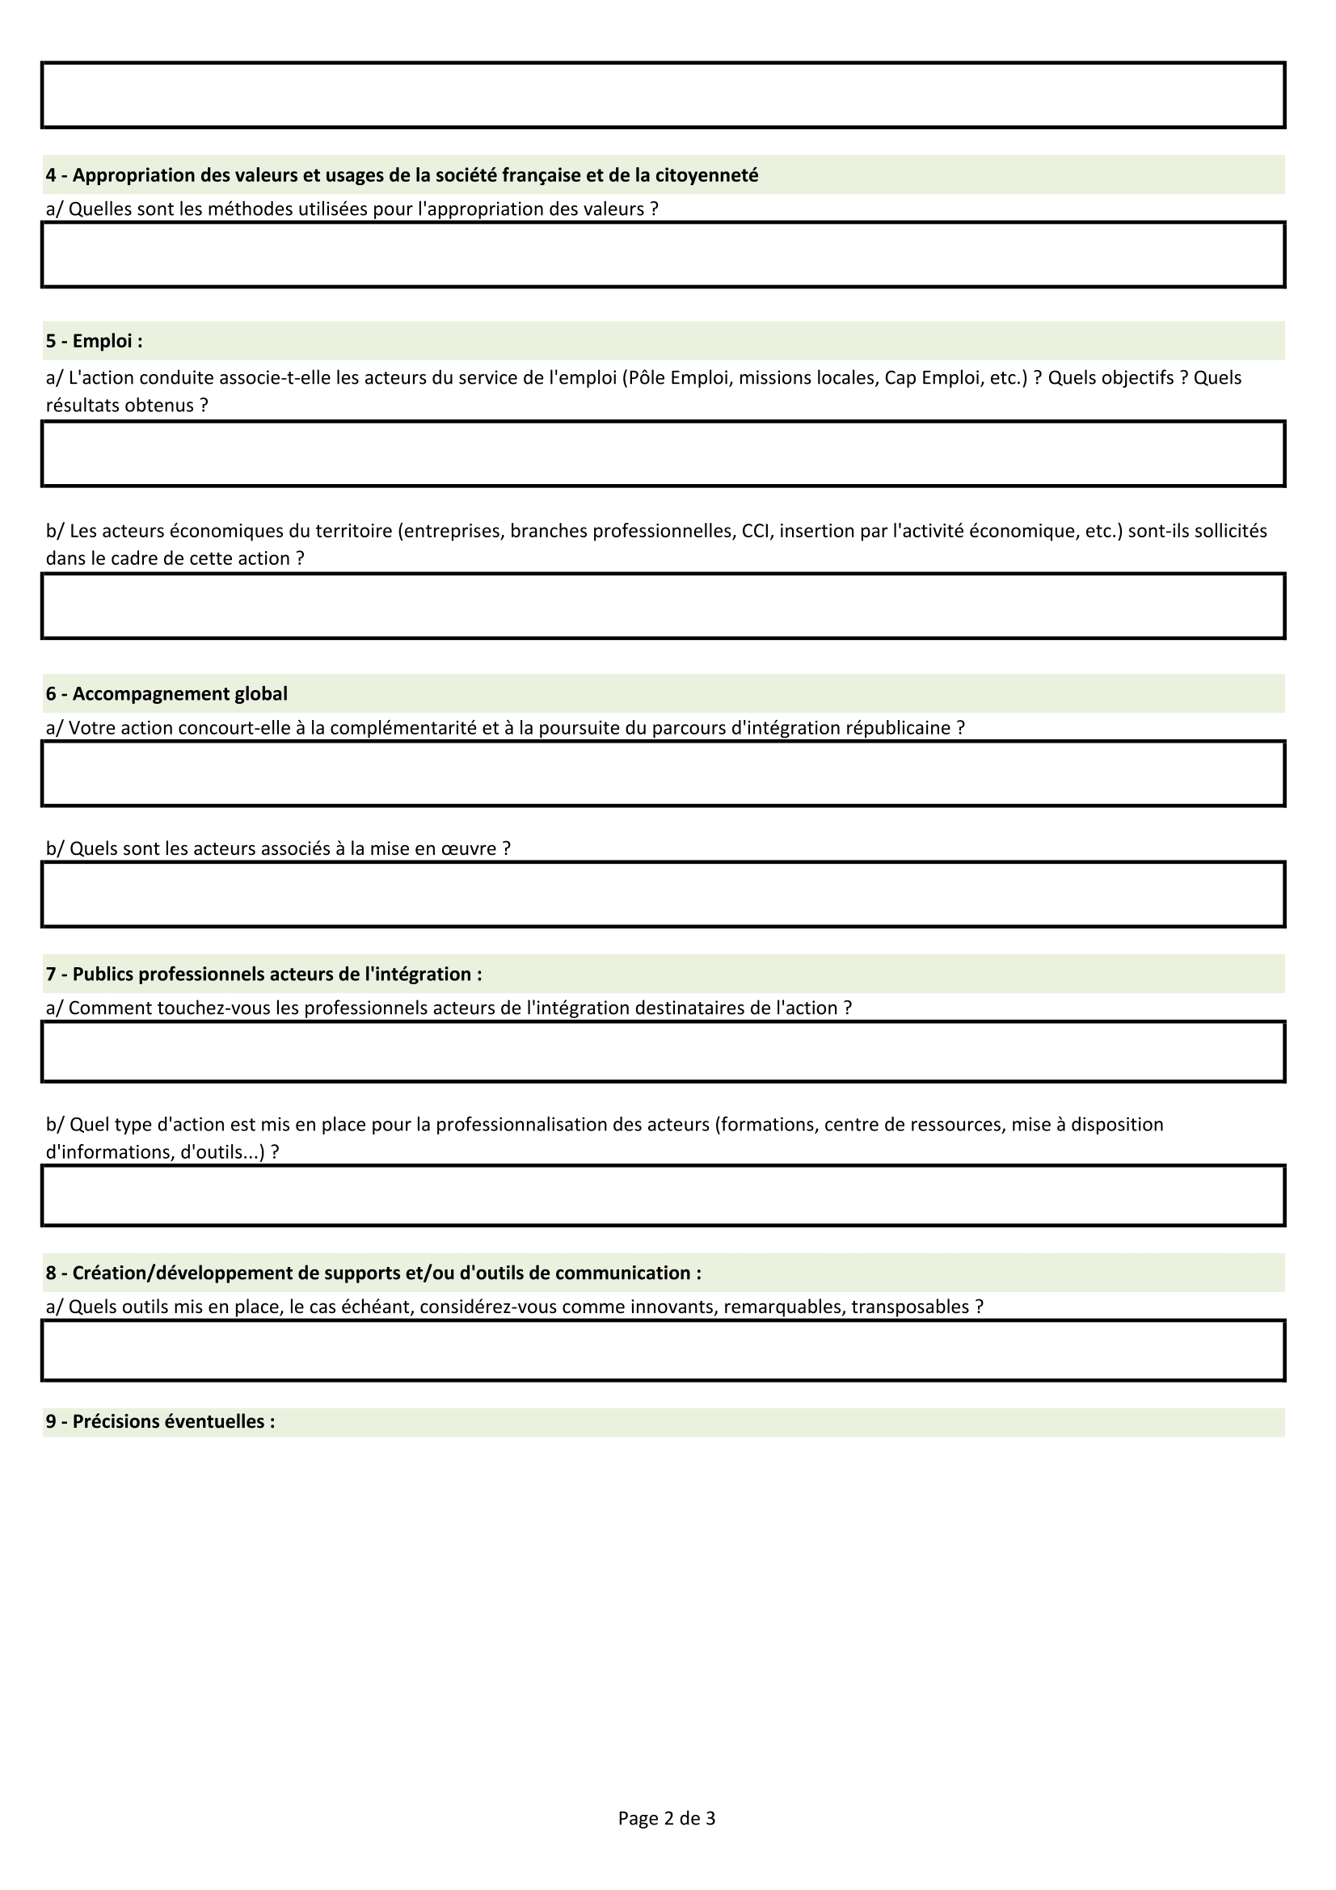

Correspondants locaux

DDD de Seine-Maritime
27, rue du 74è Régiment d’infanterie
76003 ROUEN codex
Contacts : Yannick LEGUAY-METOT
Téléphone : 02.76.27.71.82
Courriel : ddcs-heblog@seine-maritime.gouv.fr
DDCS de l’Eure
Cité administrative
Bd Georges Chauvin
27022 EVREUX Cedex
Contacts : Chantal PATRELLE
Tel : 02.32.24.86.60
Courriel : chantal.patrelle@eure.gouv.fr
DDCS du Calvados
Espace Claude Monet
2, place Jean Nouzille
14054 CAEN cedex
Contact : Natasha SIME
Tél : 02 31 52 74 40
Courriel : ddcs-hebergement-immigration@calvados.gouv.fr
DDCS de la Manche
1 bis rue de la Libération
CS 61208
50 008 SAINT LO cedex
Contact : Hélène SEMINIAKO
Tél : 02 50 71 50 25
Courriel : ddcs@manche.gouv.fr
DDCSPP de l’Orne
cité administrative
Place Bonet
BP 538
61007 ALENCON cedex
Contact : Maryvonne LANDAS
Tél : 02 33 32 50 50
Courriel : ddcspp-cs@orne.gouv.fr
DRDJSCS Normandie
Siège : 55 rue Amiral Cécille
Im. Normandie II
76179 ROUEN cedex
Contact : Boubacar DIAGANA
02.32.18.15.54
Courriel : DRDJSCS-NORM-CSH@drjscs.gouv.fr

Sources DAAEN pour les données 2013 à 2016 et OFII pour les données 2017
Source : INSEE RP 2014

